Ecriture – 1
F – f
F - f
droitier

Repasse sur chaque lettre d’une couleur différente.
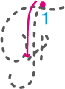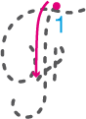

Repasse sur les lettres.
f | f | f | f | f
F | F | F | F | F
Copie chaque modèle deux fois.

facile . .

Francfort . .
Ecriture – 2
F – f

F - f
droitier

Copie chaque modèle deux fois.

une feuille . .

mes affaires . .

Flora . .

François . .

Fanchon m’offre des fraises.

Ecriture – 1
gaucher
F – f
F - f

Repasse sur chaque lettre d’une couleur différente.

Repasse sur les lettres.
f | f | f | f | f
F | F | F | F | F
Copie chaque modèle deux fois.

. . facile

. . Francfort
Ecriture – 2
F – f

F - f
gaucher

Copie chaque modèle deux fois.

. . une feuille

. . mes affaires

. . Flora

. . François

Fanchon m’offre des fraises.

